Họp giao ban hàng tuần
Họp giao ban với mục đích là rà soát lại các công việc đã làm, điểm các thông tin liên quan và vạch ra kế hoạch tiếp theo, phân công nhiệm vụ tiếp theo cho đơn vị.
Họp giao ban trường Tiểu học Tân Tập thường lệ được tiến hành vào sáng thứ 2 hàng tuần. Tại cuộc họp, các tổ chức ban ngành đoàn thể trong nhà trường sẽ tổng kết các hoạt động trong tuần qua, thống nhất, rút kinh nghiệm và triển khai kế hoạch hoạt động cho tuần học tiếp theo.
Có thể nói, họp giao ban có vai trò rất quan trọng đối với công tác quản lý cũng như đối với toàn bộ các hoạt động của nhà trường.
Hình ảnh một buổi giao ban tại trường Tiểu học Tân Tập:

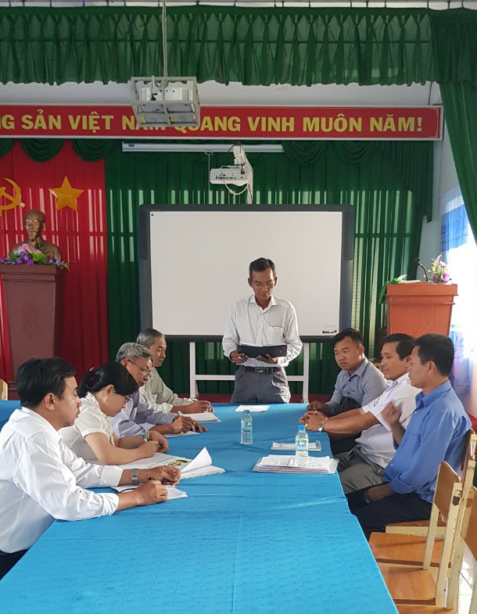

Đ/c Võ Minh Quân - Hiệu trưởng chủ trì phiên họp.
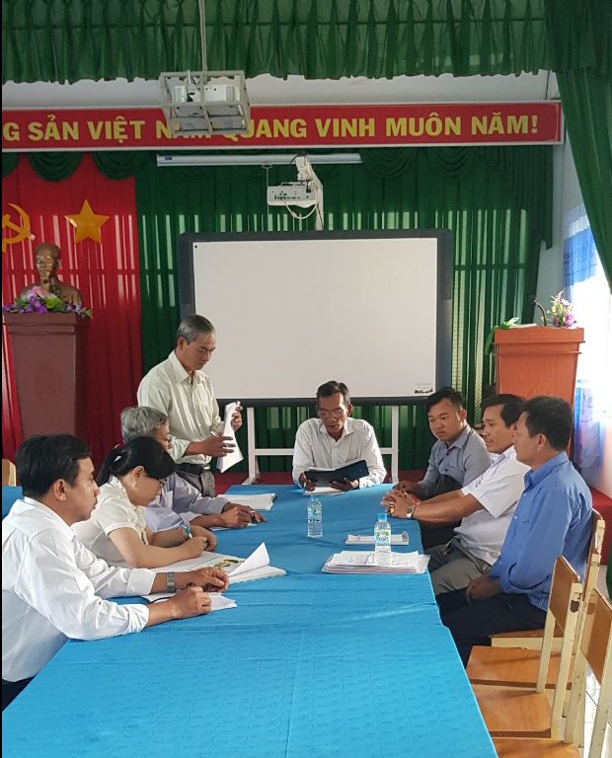

Đ/c Phạm Văn Dũ - phó Hiệu trưởng tổng kết các hoạt động tuần qua.Kế hoạch tuần tới

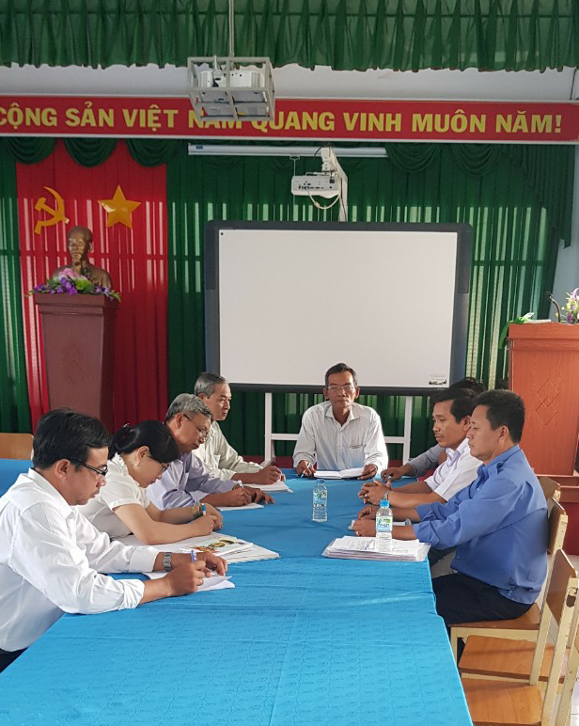

Các thành viên thảo luận

